ПРАКТИЧЕСКАЯ РАБОТА №5
Организация процесса разработки ПО в облачной системе управления проектами Kaiten
Цель работы: получение практических навыков организации процесса разработки программного обеспечения в облачной системе управления проектами Kaiten.
Для достижения цели требуется решить следующие задачи:
1. создать пространство проекта в облачной системе Kaiten;
2. разработать карточки проекта с артефактами;
3. организовать процесс разработки ПО в облачной системе управления проектами Kaiten.

1 Описание предметной области и этапов разработки
В качестве проекта рассматривается разработка автоматизированной информационной системы управления гостиницей ИС «Космос» для ООО «Гостиница Космос». Система включает сайт онлайн-бронирования для гостей и рабочие места сотрудников: ведение броней и номерного фонда («шахматки»), заселение и выселение, учёт дополнительных услуг, расчёты и фискализацию платежей, отчёты для руководства, интеграцию с 1С, платёжным сервисом, ОФД и сервисом миграционного учёта. Подробно назначение системы и требования к ней описаны в практических работах №3 и №4.
Процесс создания ИС «Космос» разбит на 10 этапов, соответствующих итерационной модели жизненного цикла, выбранной в практической работе №4. Каждый этап оформлен на доске Kaiten отдельной карточкой (таблица 1), поэтому количество карточек совпадает с количеством этапов.
Таблица 1 – Этапы разработки ИС «Космос»
№ | Этап (карточка) | Начало | Окончание | Колонка
1 | Анализ предметной области (обследование гостиницы) | 01.09.2026 | 11.09.2026 | Готово
2 | Сбор и спецификация требований (СТПО) | 14.09.2026 | 25.09.2026 | Готово
3 | Общее описание ИС и разработка ТЗ | 28.09.2026 | 09.10.2026 | В работе
4 | Проектирование архитектуры и базы данных | 12.10.2026 | 30.10.2026 | Запланированные
5 | Дизайн интерфейсов (макеты) | 19.10.2026 | 06.11.2026 | Запланированные
6 | Разработка серверной части (backend) | 09.11.2026 | 18.12.2026 | Запланированные
7 | Разработка клиентской части (frontend) | 16.11.2026 | 25.12.2026 | Запланированные
8 | Интеграция с внешними системами | 14.12.2026 | 22.01.2027 | Запланированные
9 | Тестирование и приёмочные испытания | 25.01.2027 | 19.02.2027 | Запланированные
10 | Внедрение: развёртывание и обучение персонала | 22.02.2027 | 12.03.2027 | Запланированные

2 Методология разработки
Для организации процесса выбрана методология Kanban. Её основной инструмент — канбан-доска, на которой каждая задача представлена карточкой, а колонки соответствуют стадиям работы: «Запланированные», «В работе», «Готово». Карточки перемещаются слева направо по мере выполнения, поэтому вся команда видит текущее состояние проекта и может выявлять узкие места.
Выбор Kanban обоснован тем, что методология гибкая и хорошо сочетается с итерационной моделью ЖЦ: не требует фиксированных спринтов, позволяет добавлять задачи по мере уточнения требований заказчика и ограничивать число задач в работе (WIP-лимит — не более 3 карточек в колонке «В работе»), чтобы не распылять ресурсы небольшой команды. Для расстановки приоритетов используются метки по матрице Эйзенхауэра («Важное – срочное», «Важное – не срочное»). Планируемая структура доски показана на рисунке 1.
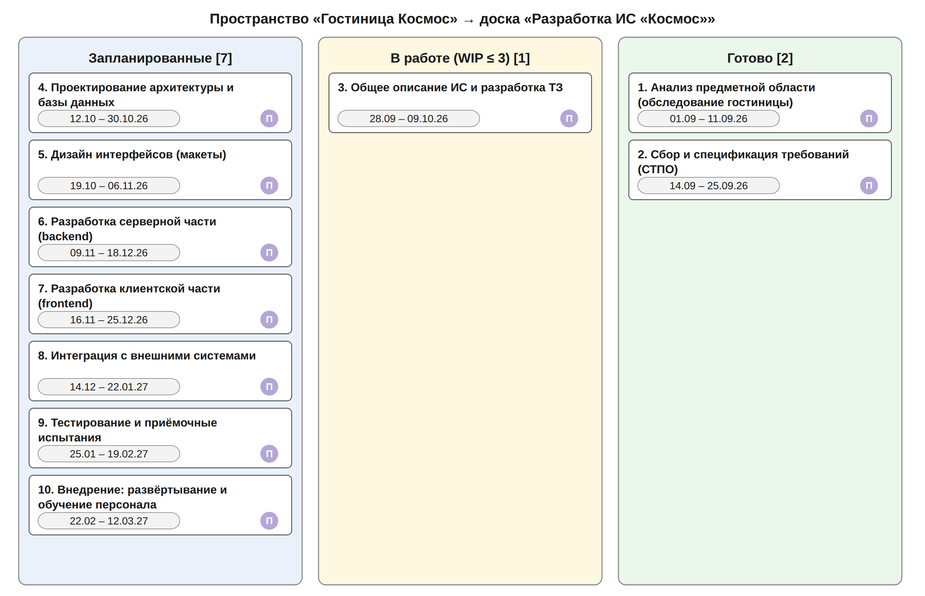
Рисунок 1 – Планируемая структура канбан-доски проекта ИС «Космос»

3 Ход работы
Зарегистрировались в облачном сервисе Kaiten (https://kaiten.ru) и создали новое пространство проекта «Гостиница Космос» (рисунок 2).
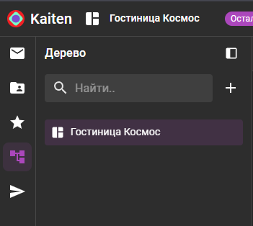
Рисунок 2 – Пространство проекта «Гостиница Космос»
В пространстве создали простую доску «Разработка ИС «Космос»» с колонками «Очередь», «В работе», «Готово» и переименовали колонку «Очередь» в «Запланированные» (рисунок 3). Для доски создали набор цветных меток: по видам работ (Анализ, Требования, Документация, Проектирование, БД, Дизайн, Backend, Frontend, Интеграция, Тестирование, Внедрение) и по приоритету.
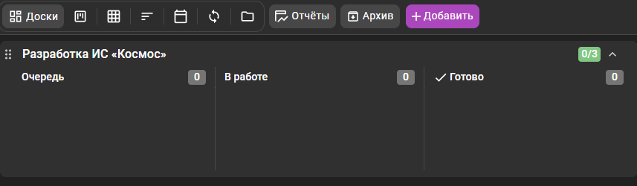Рисунок 3 – Создание доски и переименование колонки
На доску добавили 10 карточек в соответствии с этапами разработки и распределили их по колонкам с учётом текущего состояния проекта: этапы анализа предметной области и спецификации требований выполнены («Готово»), разработка ТЗ ведётся («В работе»), остальные этапы запланированы. Полученная доска представлена на рисунке 4.
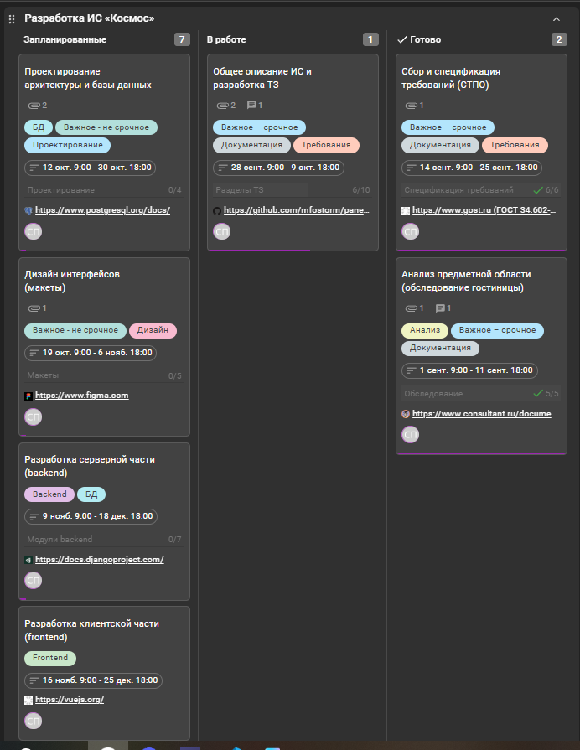Рисунок 4 – Доска проекта «Разработка ИС «Космос»» со всеми карточками
Для каждой карточки заданы описание, метки, ответственный и даты начала и окончания работ (без дат невозможно построить график выполнения проекта). На карточках первых этапов дополнительно закреплены артефакты: чек-листы, файлы, ссылки, комментарии и критерии приёмки. Перечень атрибутов приведён в таблице 2.
Таблица 2 – Карточки проекта и их атрибуты
№ | Карточка | Метки | Атрибуты
1 | Анализ предметной области (обследование гостиницы) | Анализ, Документация, Важное – срочное | описание, метки, ответственный, даты, чек-лист, файлы, ссылка, комментарий
2 | Сбор и спецификация требований (СТПО) | Требования, Документация, Важное – срочное | описание, метки, ответственный, даты, чек-лист, файлы, ссылка
3 | Общее описание ИС и разработка ТЗ | Документация, Требования, Важное – срочное | описание, метки, ответственный, даты, чек-лист, файлы, ссылка, комментарий, критерии приёмки
4 | Проектирование архитектуры и базы данных | Проектирование, БД, Важное – не срочное | описание, метки, ответственный, даты, чек-лист, файлы, ссылка, критерии приёмки
5 | Дизайн интерфейсов (макеты) | Дизайн, Важное – не срочное | описание, метки, ответственный, даты, чек-лист, файлы, ссылка
6 | Разработка серверной части (backend) | Backend, БД | описание, метки, ответственный, даты, чек-лист, ссылка
7 | Разработка клиентской части (frontend) | Frontend | описание, метки, ответственный, даты, ссылка
8 | Интеграция с внешними системами | Интеграция | описание, метки, ответственный, даты, чек-лист, ссылка
9 | Тестирование и приёмочные испытания | Тестирование | описание, метки, ответственный, даты, чек-лист
10 | Внедрение: развёртывание и обучение персонала | Внедрение | описание, метки, ответственный, даты, чек-лист

Карточка «Анализ предметной области (обследование гостиницы)» представлена на рисунке 5. Для неё заданы описание задачи, метки «Анализ, Документация, Важное – срочное», сроки 01.09.2026 – 11.09.2026, ответственный, чек-лист «Обследование» из 5 пунктов (все выполнены), ссылка на Правила предоставления гостиничных услуг, прикреплена контекстная диаграмма ИС и оставлен комментарий о результате обследования.
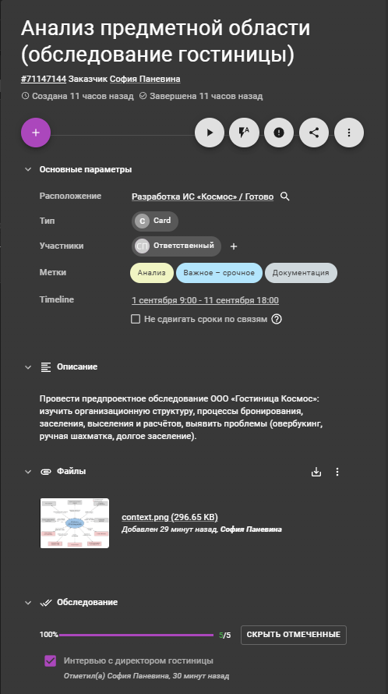
Рисунок 5 – Карточка «Анализ предметной области (обследование гостиницы)»
На карточке «Сбор и спецификация требований (СТПО)» (рисунок 6) основной акцент сделан на чек-листе «Спецификация требований», отражающем разделы спецификации требований. Прикреплена диаграмма вариантов использования, добавлена ссылка на портал стандартов.
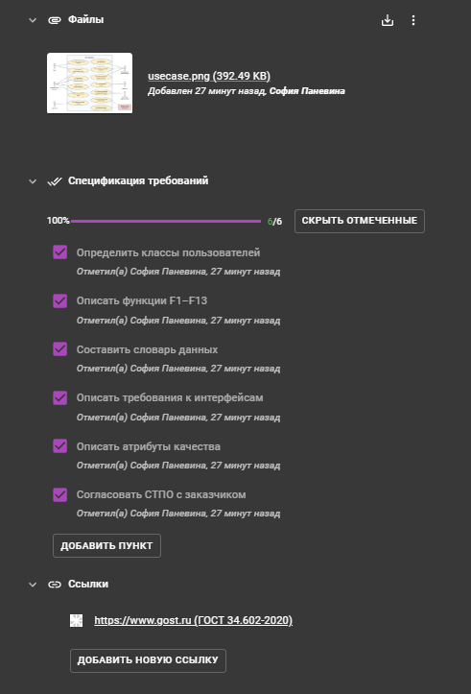
Рисунок 6 – Карточка «Сбор и спецификация требований (СТПО)»
Карточка «Общее описание ИС и разработка ТЗ» (рисунок 7) находится в колонке «В работе». На ней заданы критерии приёмки задачи, чек-лист из 10 обязательных разделов ТЗ по ГОСТ 34.602-2020 (выполнено 6 из 10), прикреплены файл технического задания и схема модели жизненного цикла, добавлена ссылка на репозиторий проекта на GitHub и комментарий для команды.
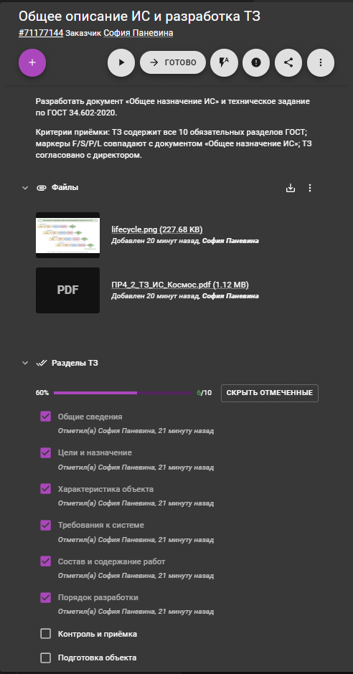
Рисунок 7 – Карточка «Общее описание ИС и разработка ТЗ»
Сервис Kaiten автоматически формирует представления хода выполнения проекта. На рисунке 8 представлен график выполнения задач в табличном виде: для каждой карточки видны колонка (статус), ответственный, метки, даты начала и окончания.
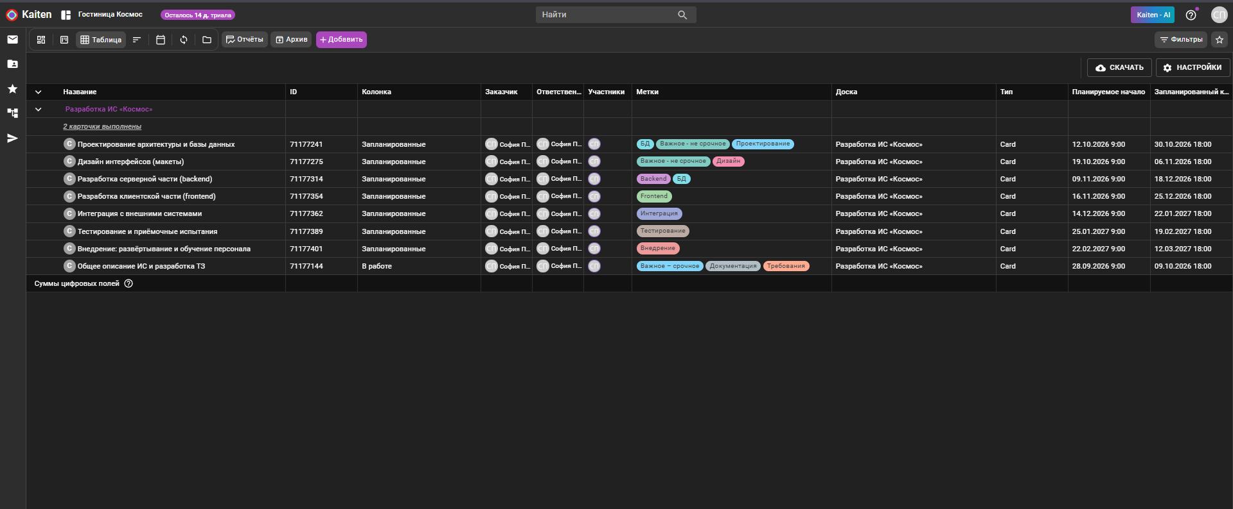Рисунок 8 – График выполнения работ в табличном виде
На рисунке 9 представлен график выполнения задач в формате Timeline. По диаграмме проверена длительность каждой задачи и правильность дат начала и окончания работ: этапы следуют друг за другом, этапы проектирования и дизайна, разработки backend и frontend частично выполняются параллельно, что соответствует плану проекта.
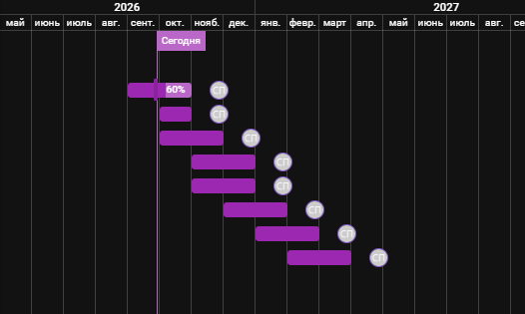
Рисунок 9 – График выполнения работ в формате Timeline
Для проверки работы преподавателю предоставлен доступ к доске проекта:
Ссылка на доску Kaiten: https://migr05.kaiten.ru/p/a5b49d2c-3345-4b1c-bf5a-818b2f326588

Вывод
В ходе выполнения работы достигнута цель — получены практические навыки организации процесса разработки программного обеспечения в облачной системе управления проектами Kaiten на примере проекта ИС «Космос» для ООО «Гостиница Космос».
Решены задачи: описана предметная область и выделены 10 этапов разработки; выбрана и обоснована методология Kanban; создано пространство «Гостиница Космос» и доска «Разработка ИС «Космос»» с колонками «Запланированные», «В работе», «Готово»; разработаны 10 карточек, на которых закреплены различные атрибуты (описание, метки, ответственный, даты, чек-листы, файлы, ссылки, комментарии, критерии приёмки); построены отчёты о ходе проекта в табличном виде и в формате Timeline.
Система управления проектами предназначена для планирования работ, распределения задач и ресурсов и контроля сроков. Возможности Kaiten по составлению отчётов позволяют без дополнительных инструментов увидеть все задачи проекта в виде таблицы с датами и статусами и в виде диаграммы Ганта (Timeline), на которой наглядно видны длительность этапов, их последовательность и параллельное выполнение, а также отставание от плана.
В процессе работы возникли трудности: на Timeline не отображались карточки без заданных дат, а на бесплатном тарифе часть представлений ограничена. Проблема решена заданием дат начала и окончания на каждой карточке и использованием доступных представлений «Таблица» и «Timeline». Полученные навыки — постановка задач, оценка сроков, работа с канбан-доской и отчётами — будут использованы при реализации проекта в следующих работах.

Список использованных источников
1. База знаний Kaiten. URL: https://faq-ru.kaiten.site/ (дата обращения: 28.09.2026).
2. Наумов О. Обзор ПО для управления проектами. URL: https://vc.ru/services/99244-obzor-po-dlya-upravleniya-proektami (дата обращения: 28.09.2026).
3. Андерсон Д. Канбан. Альтернативный путь в Agile. — М.: Манн, Иванов и Фербер, 2017. — 336 с.
4. Турнецкая Е. Л., Аграновский А. В. Программная инженерия. Интеграционный подход к разработке. — СПб.: Лань, 2023. — 216 с.
5. ГОСТ 34.602-2020. Техническое задание на создание автоматизированной системы.

